Конспект НОД образовательной деятельности по рисованию в 1 младшей группе на тему: «Зима»
Воспитатель: Сафронова Светлана Анатольевна, воспитатель МДОУ д\с № 366 ", г. Волгоград.
Описание материала: представленный конспект будет интересен воспитателям ДОУ и педагогам-художникам, работающим с детьми младшего дошкольного возраста. Предназначен для детей раннего возраста (2-3 года). По представленному конспекту было проведено занятие по рисованию.
Цель: выполнение рисунка способом примакивания.
Задачи:
1. создать эмоционально-положительный фон занятия;
2. учить рисовать красками приёмом «примакивания» используя кисть, распределяя изображения по всему листу;
3. воспитывать интерес и положительное отношение к рисованию;
4. развивать внимание, учить соотносить слово и действие.
Материалы и оборудование: кисточки, белая гуашь, вода в баночках, синий цветной картон или заранее раскрашенные синей гуашью листы.
Ход НОД:
Организационный момент.
Воспитатель показывает детям иллюстрацию с зимним пейзажем или снегопадом, рассказывает о зиме, беседует о зимних развлечениях, на чём дети катаются в этот сезон, во что люди одеты.
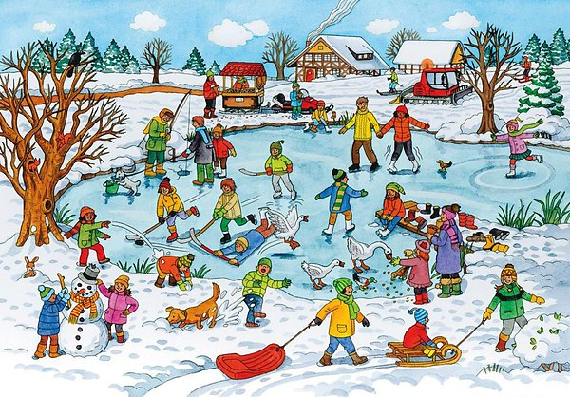
Основная часть.
Воспитатель: Давайте с вами сядем, и я покажу вам, как мы будем рисовать снег. Я беру кисточку, немного смачиваю её водой: напоминаю, что обмакиваем мы только ворс кисти. Наша кисточка не хочет пачкаться, поэтому окунаем в краску лишь её «хвостик».
Воспитатель рисует снег способом «примакивания» - прикладывает ворс к листу бумаги и тут же «отрывает», такие манипуляции проделываются по всему листу. После того, как воспитатель продемонстрировала детям весь процесс рисования, она просит воспитанников правильно взять кисти и изобразить на бумаге, как падает снег.
Динамическая пауза.
Воспитатель предлагает детям выполнить движения:
Солнце греет слабо,
(Руки вверх и вниз.)
И трещит мороз,
(Руки на пояс, наклоны в стороны.)
Во дворе у Снежной Бабы
(Руки на пояс, поворот вокруг себя.)
Побелел морковный нос.
(Дети показывают нос.)
В речке стала вдруг вода
Неподвижна и тверда,
(Прыжки на месте.)
Заметает все кругом
Белоснежным серебром.
(Дети кружатся.)
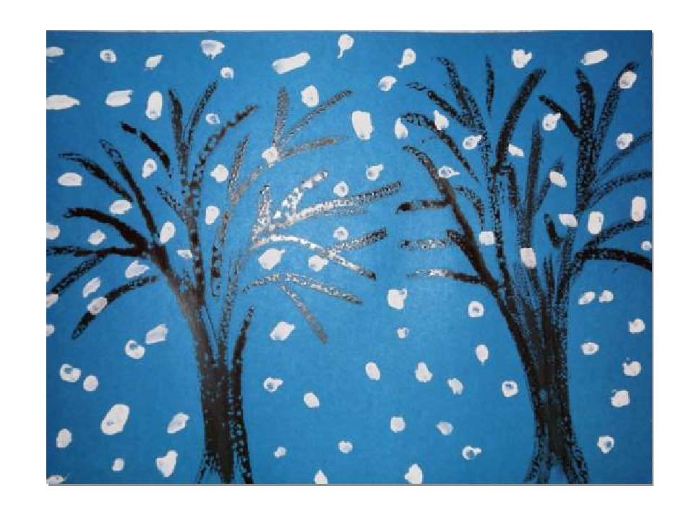
После того, как дети закончили свои рисунки, рассмотреть их вместе, предложить вместе разместить для высыхания и потом показать своим родителям.
Похвалить всех ребят.

